逾期增值税抵扣凭证抵扣申请

1. 【事项名称】

逾期增值税抵扣凭证抵扣申请

1. 【业务描述】

增值税一般纳税人发生真实交易，但由于客观原因造成增值税扣税凭证（包括增值税专用发票、海关进口增值税专用缴款书和机动车销售统一发票）未能按照规定期限办理认证、确认或者稽核比对抵扣的，经主管税务机关核实、逐级上报，由省税务机关认证并稽核比对后，对比对相符的增值税扣税凭证，允许纳税人继续抵扣其进项税额。

1. 【设定依据】

1.《国家税务总局关于修订<增值税专用发票使用规定>的通知》（国税发〔2006〕156号）第二十五条

2.《国家税务总局关于逾期增值税扣税凭证抵扣问题的公告》（2011年9月14日国家税务总局公告2011年第50号公布，根据2017年10月13日《国家税务总局关于进一步优化增值税、消费税有关涉税事项办理程序的公告》修正）

3.《国家税务总局关于进一步优化增值税、消费税有关涉税事项办理程序的公告》（国家税务总局公告2017年第36号）第一条、第三条

1. 【办理材料】

|  |  |  |  |  |
| --- | --- | --- | --- | --- |
| 序号 | 材料名称 | | 数量 | 备注 |
| 1 | 《逾期增值税扣税凭证抵扣申请单》 | | 1份 |  |
| 2 | 增值税扣税凭证逾期情况说明 | | 1份 |  |
| 3 | 逾期增值税扣税凭证电子信息 | |  |  |
| 4 | 逾期增值税扣税凭证复印件 | | 1份 |  |
| 有以下情形的，还应提供相应材料 | | | | |
| 适用情形 | | 材料名称 | 数量 | 备注 |
| 客观原因涉及第三方 | | 第三方证明或说明 | 1份 |  |

1. 【办理地点】

可通过办税服务厅（场所）、电子税务局办理，具体地点和网址可从省（自治区、直辖市和计划单列市）税务局网站“纳税服务”栏目查询。

1. 【办理机构】

主管税务机关

1. 【收费标准】

不收费

1. 【办理时间】

办理时限由省级税务机关确定。

1. 【联系电话】

主管税务机关对外公开的联系电话，可从省（自治区、直辖市和计划单列市）税务局网站“纳税服务”栏目查询。

1. 【办理流程】

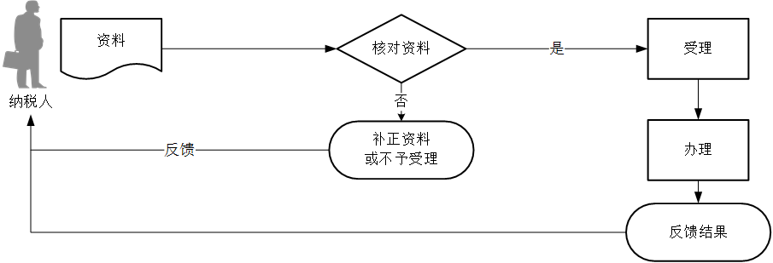

1. 【纳税人注意事项】

1.纳税人对报送材料的真实性和合法性承担责任。

2.文书表单可在省（自治区、直辖市和计划单列市）税务局网站“下载中心”栏目查询下载或到办税服务厅领取。

3.纳税人使用符合电子签名法规定条件的电子签名，与手写签名或者盖章具有同等法律效力。

4.逾期增值税扣税凭证复印件必须整洁、清晰，在凭证备注栏注明“与原件一致”并签章，增值税专用发票复印件必须裁剪成与原票大小一致。

5.客观原因包括如下类型：

（1）因自然灾害、社会突发事件等不可抗力因素造成增值税扣税凭证逾期；

（2）增值税扣税凭证被盗、抢，或者因邮寄丢失、误递导致逾期；

（3）有关司法、行政机关在办理业务或者检查中，扣押增值税扣税凭证，纳税人不能正常履行申报义务，或者税务机关信息系统、网络故障，未能及时处理纳税人网上认证数据等导致增值税扣税凭证逾期；

（4）买卖双方因经济纠纷，未能及时传递增值税扣税凭证，或者纳税人变更纳税地点，注销旧户和重新办理税务登记的时间过长，导致增值税扣税凭证逾期；

（5）由于企业办税人员伤亡、突发危重疾病或者擅自离职，未能办理交接手续，导致增值税扣税凭证逾期；

（6）国家税务总局规定的其他情形。

增值税一般纳税人由于除上述客观原因以外的其他原因造成增值税扣税凭证逾期的，仍应按照增值税扣税凭证抵扣期限有关规定执行。

6.增值税扣税凭证逾期情况说明。纳税人应详细说明未能按期办理认证或者申请稽核比对的原因，并加盖企业公章。

客观原因不涉及第三方的，纳税人应说明的情况具体为：发生自然灾害、社会突发事件等不可抗力原因的，纳税人应详细说明自然灾害或者社会突发事件发生的时间、影响地区、对纳税人生产经营的实际影响等；纳税人变更纳税地点，注销旧户和重新办理税务登记的时间过长，导致增值税扣税凭证逾期的，纳税人应详细说明办理搬迁时间、注销旧户和注册新户的时间、搬出及搬入地点等；企业办税人员擅自离职，未办理交接手续的，纳税人应详细说明事情经过、办税人员姓名、离职时间等，并提供解除劳动关系合同及企业内部相关处理决定。

客观原因涉及第三方的，应提供第三方证明或说明。具体为：企业办税人员伤亡或者突发危重疾病的，应提供公安机关、交通管理部门或者医院证明；有关司法、行政机关在办理业务或者检查中，扣押增值税扣税凭证，导致纳税人不能正常履行申报义务的，应提供相关司法、行政机关证明；增值税扣税凭证被盗、抢的，应提供公安机关证明；买卖双方因经济纠纷，未能及时传递增值税扣税凭证的，应提供卖方出具的情况说明；邮寄丢失或者误递导致增值税扣税凭证逾期的，应提供邮政单位出具的说明。

由于税务机关自身原因造成纳税人增值税扣税凭证逾期的，主管税务机关在上报文件中说明相关情况。具体为，税务机关信息系统或者网络故障，未能及时处理纳税人网上认证数据的，主管税务机关详细说明信息系统或网络故障出现、持续的时间，故障原因及表现等。

1. 【基本规范】

1.受理

办税服务厅或电子税务局接收资料信息，核对资料信息是否齐全、是否符合法定形式、填写内容是否完整，符合的即时受理；对资料不齐全、不符合法定形式或填写内容不完整的，一次性告知应补正资料或不予受理原因。

2.办理

（1）办税服务厅1个工作日内将资料信息流转至相关责任部门。

（2）纳税人逾期增值税抵扣凭证抵扣申请需要逐级上报至省级税务机关，省级税务机关负责完成发票抵扣联的认证和稽核比对。

3.反馈

稽核比对结果相符的，允许纳税人继续抵扣逾期增值税扣税凭证上所注明或计算的税额。

4.归档

将资料进行归档。不得将纳税人的办理材料用于与政务服务无关的用途。